班级动态(10.15）
一、晨间来园基本情况
1.来园人数： 应到24人，实到22人，今天赵奕博、郭晨希请事假。
2.来园情况：今天雨天，有3位幼儿8点半之后入园。
①能够独立入园的幼儿为：陈衍、梁一鸣、刘浩宸、刘砺行、沈子骁、田乐、王瑞泽、王熠文、邹梓桐、邓文汐、高彦清、黄宥苒、刘沐子、刘慕汐、刘雨希、梅语菲、彭璟沅、汪锦妍、魏徐莱、张欣颖。
其中魏徐莱、邓文汐和沈子骁能主动和老师打招呼。
②今日早点是牛奶和南瓜，经过提醒，所有的宝贝都能自己拉袖子、洗手、拿牛奶杯喝牛奶。立晔、梁一鸣、沈子骁、田乐、王瑞泽、王熠文、邓文汐、刘沐子、梅语菲、汪锦妍、张欣颖等幼儿喝完牛奶后在提醒下能够插好卡。

二、区域游戏情况
1.区域介绍：今天开放的区域是：娃娃家、阅读区、美工区、自然材料拼搭区、益智区、建构区和万能工匠。目前宝贝们对班级的区域都有所了解，也能根据自己的喜好，在老师的引导下试着进行区域选择。（每位幼儿的区域游戏图片请关注班级qq群相册哦！）
2.游戏图片：
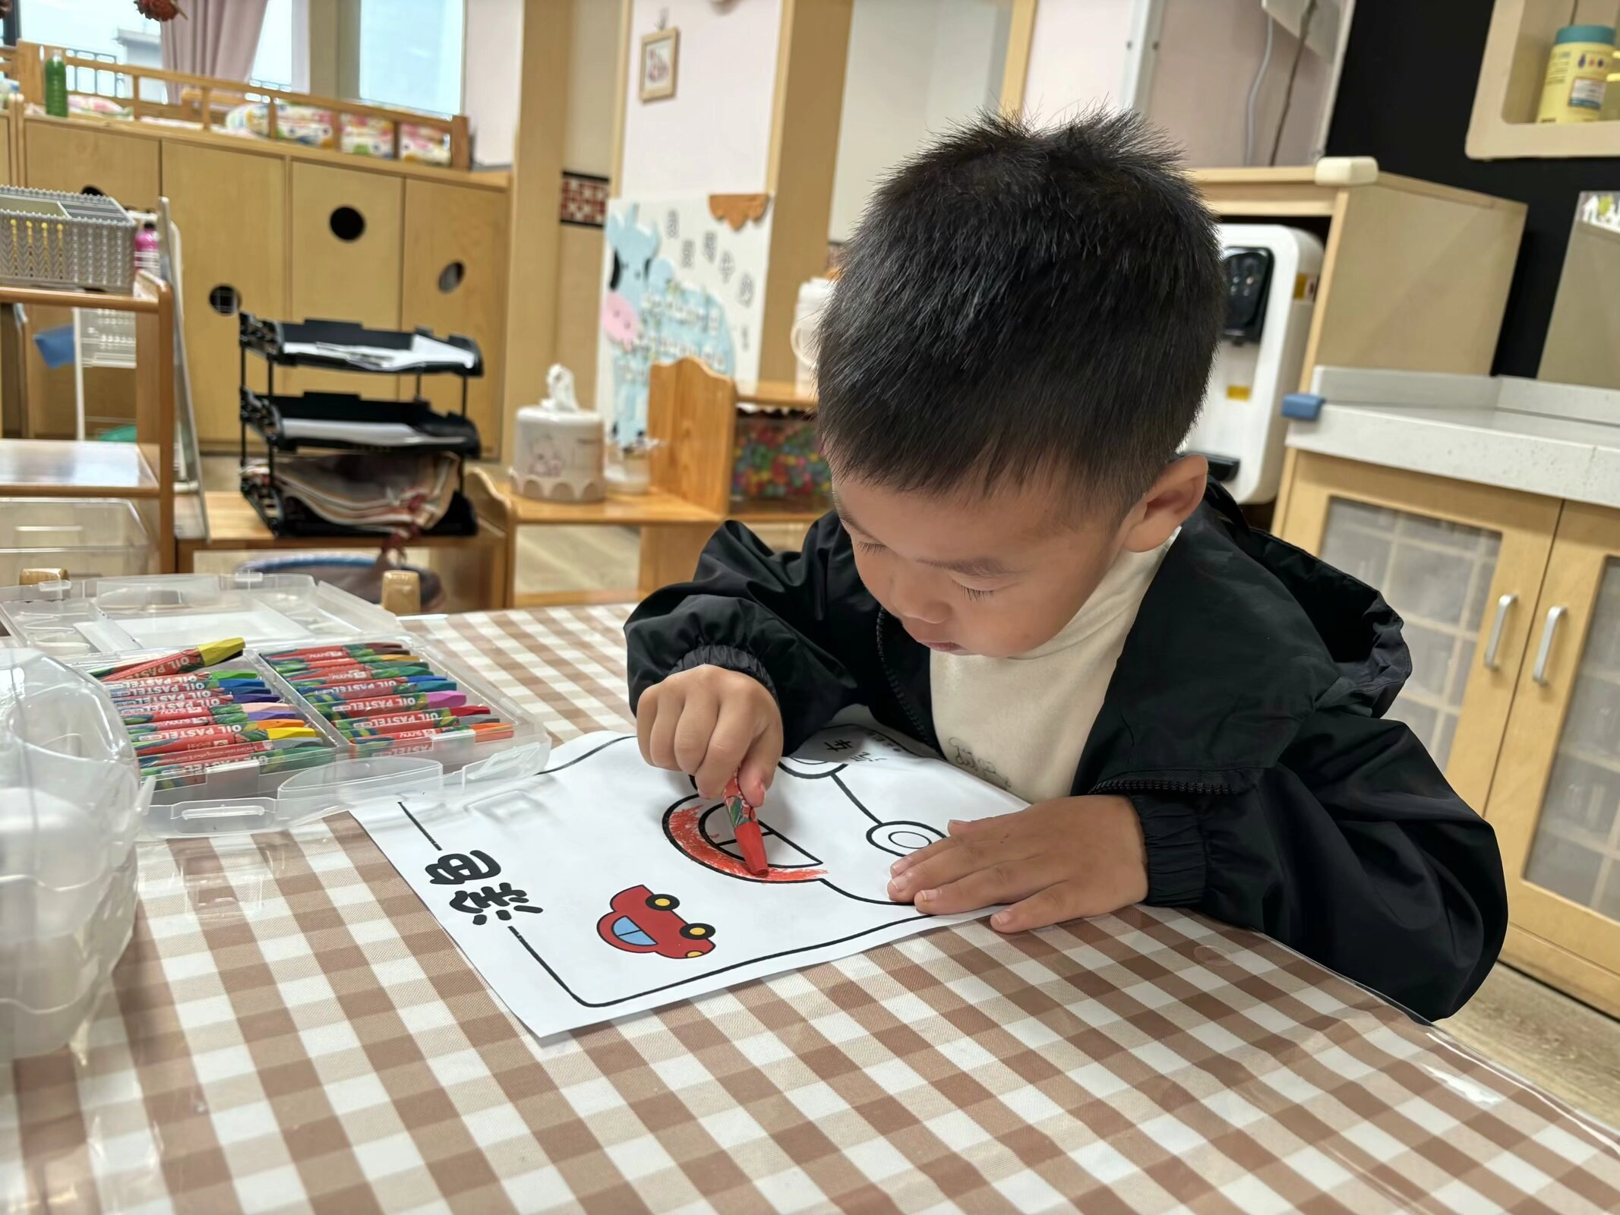 | 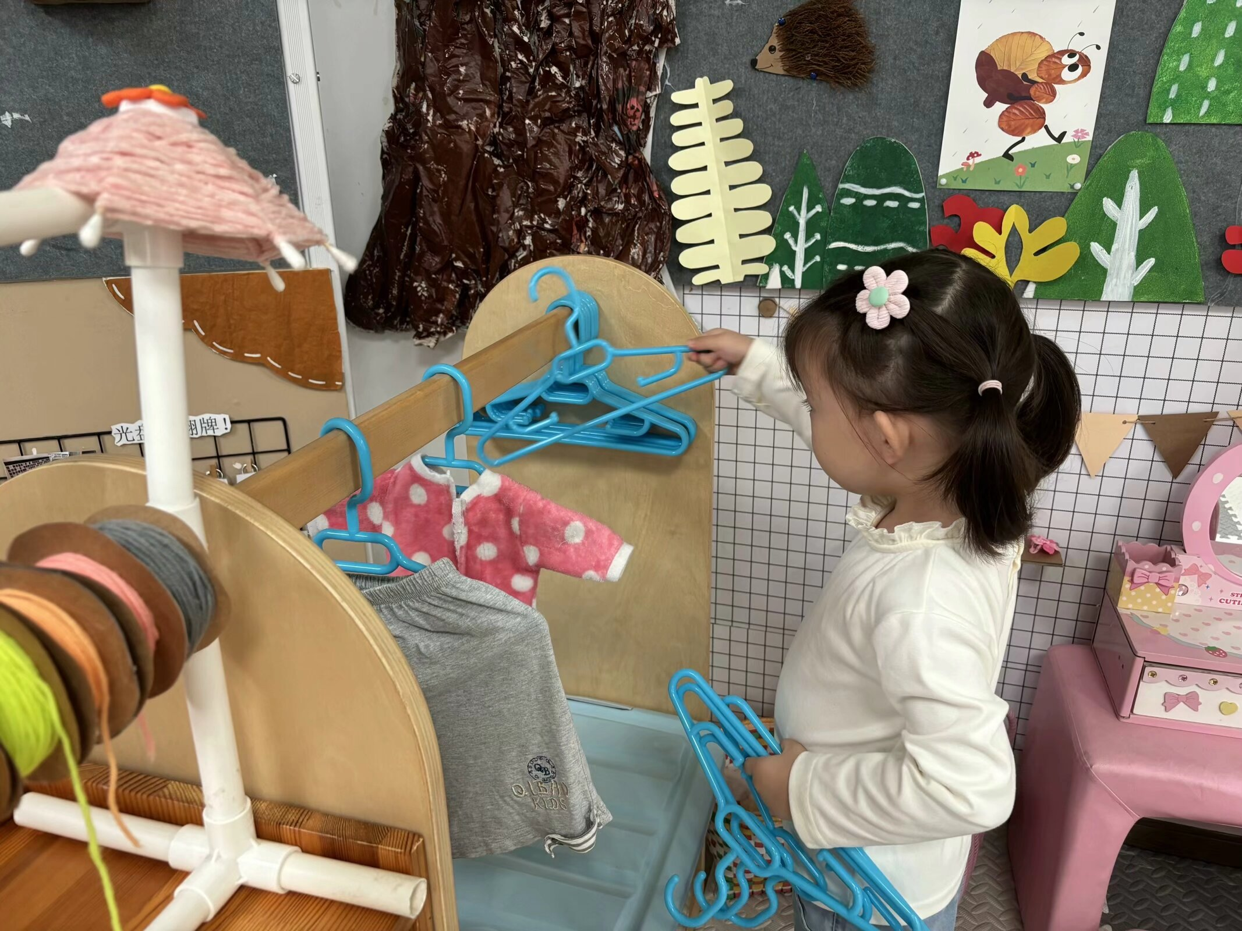 |  |  | 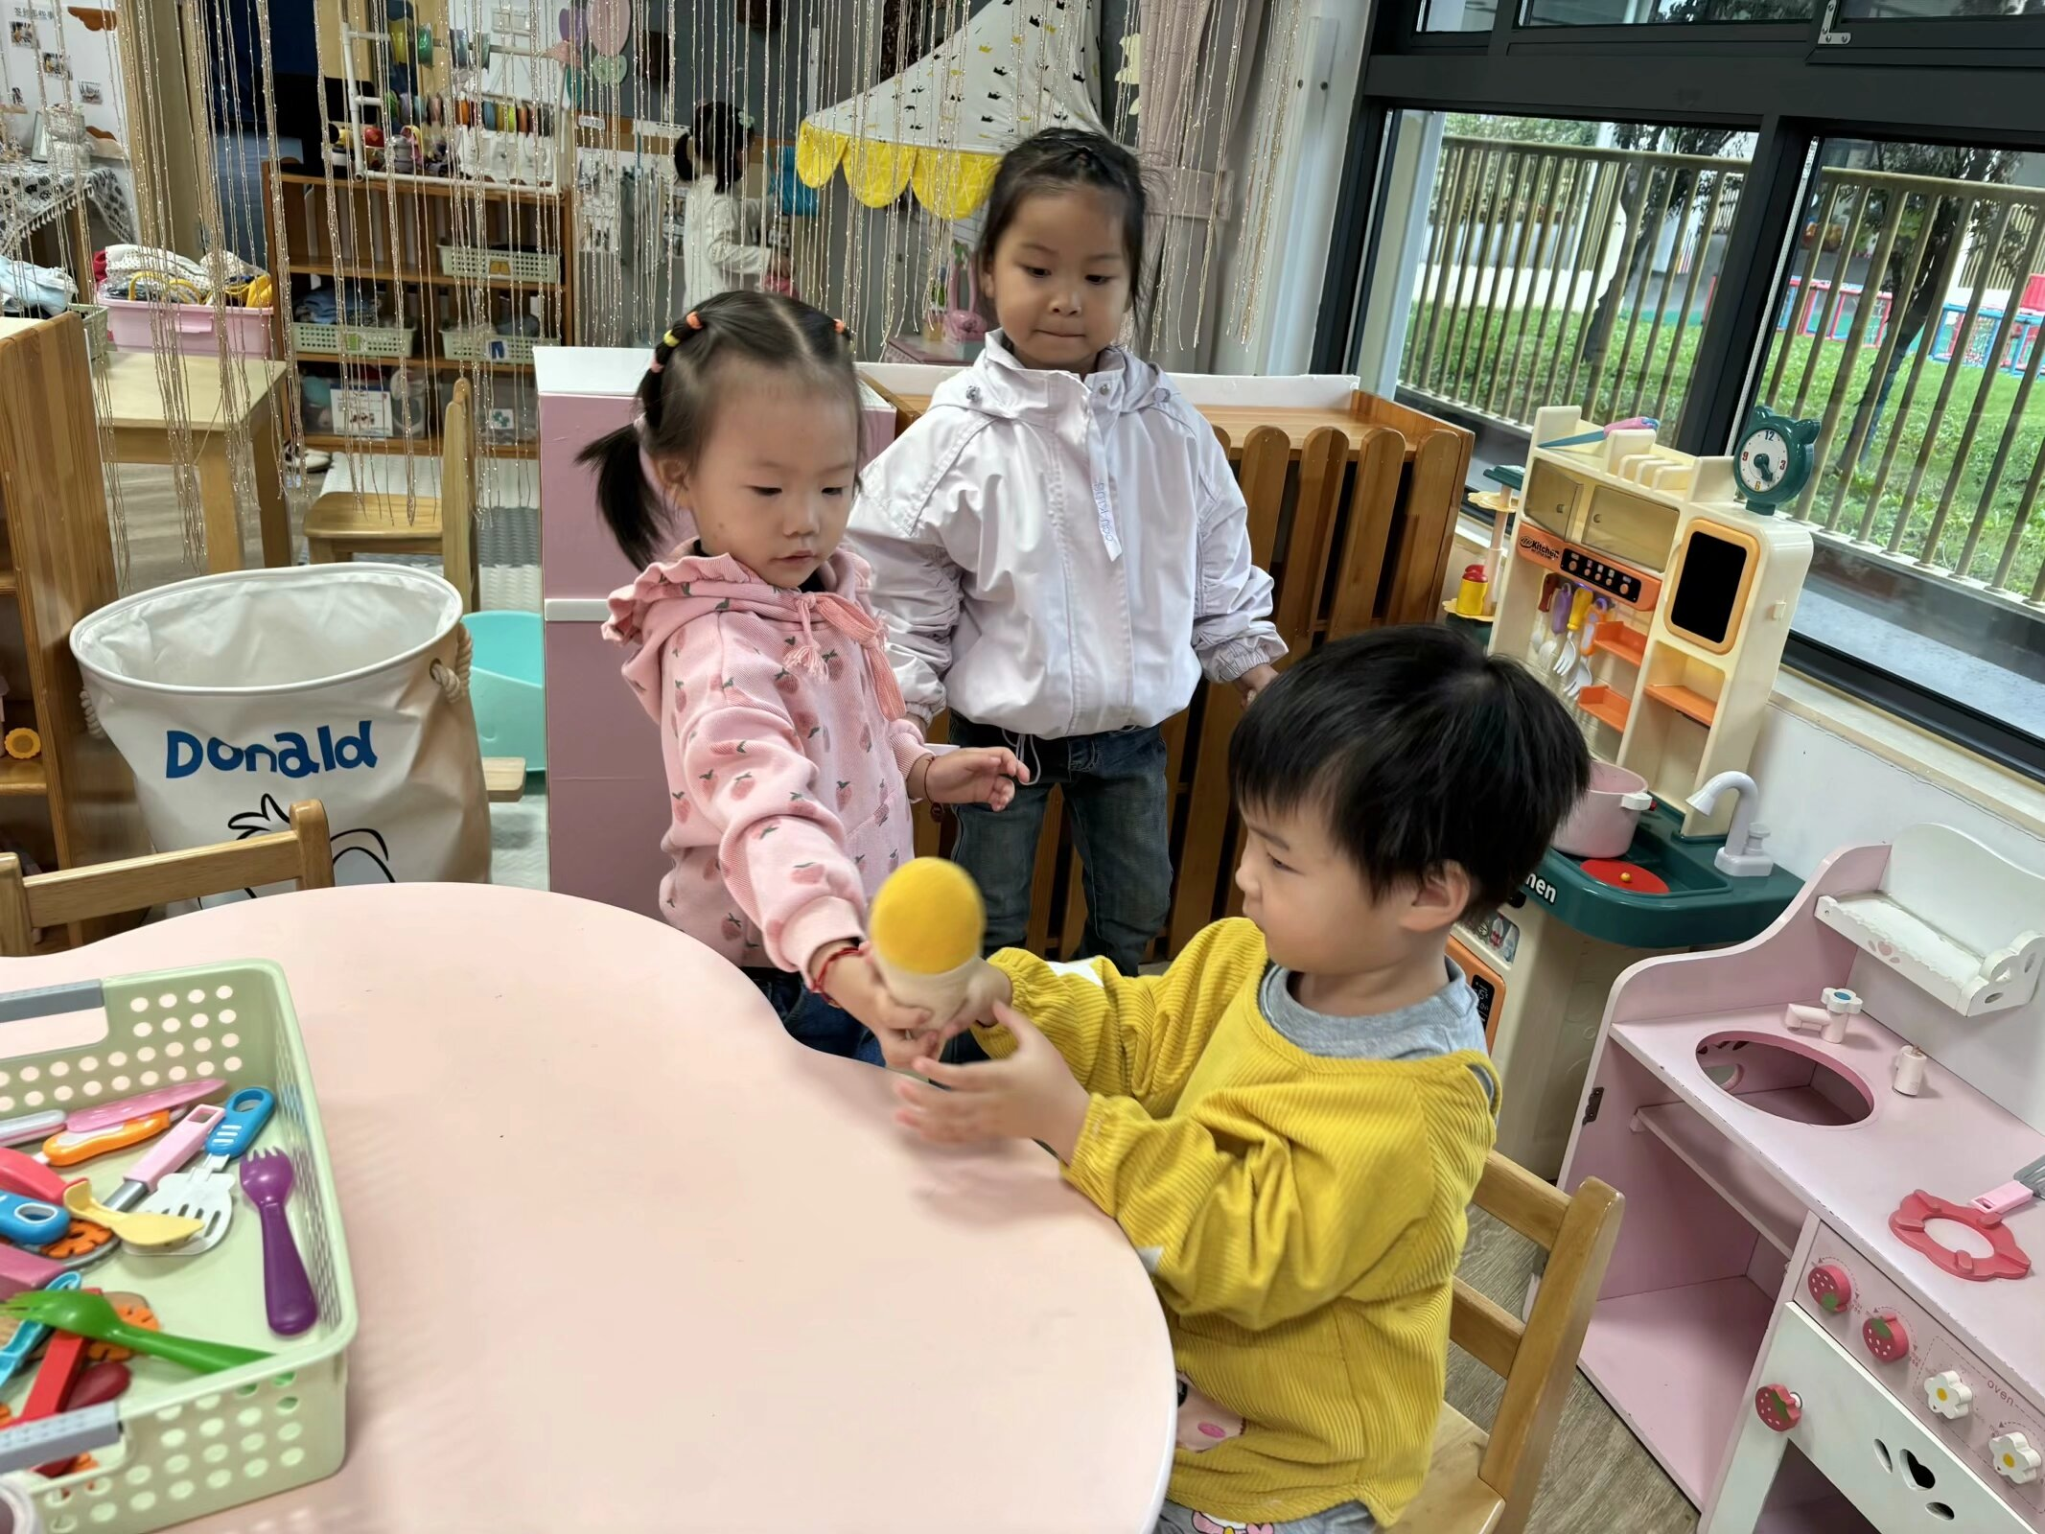
立晔给小汽车涂上颜色。 |  | 沅沅在娃娃家的卧室整理衣架。 |  | 莱莱给小客人朵朵分享了冰淇淋。
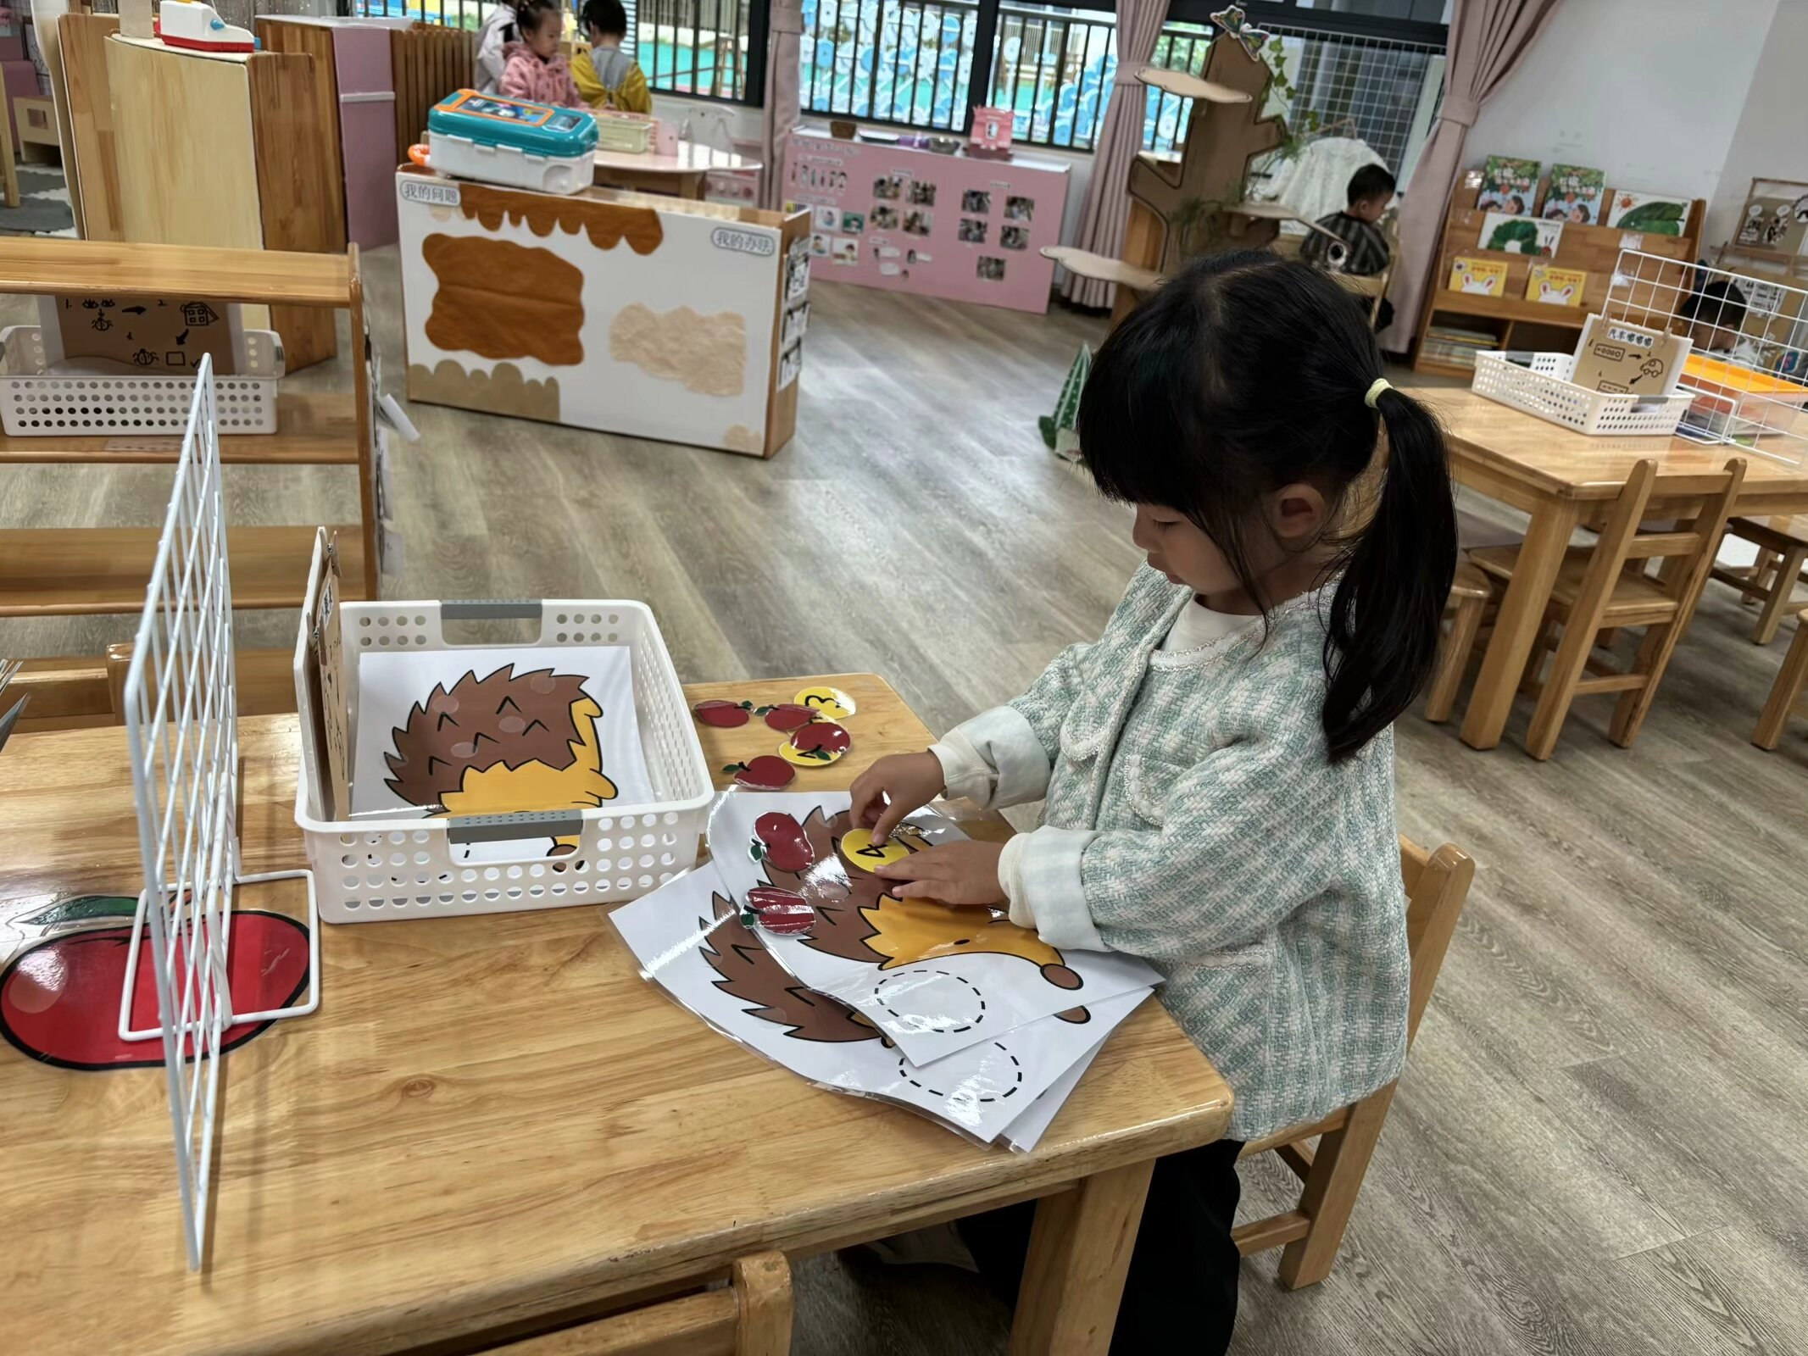 | 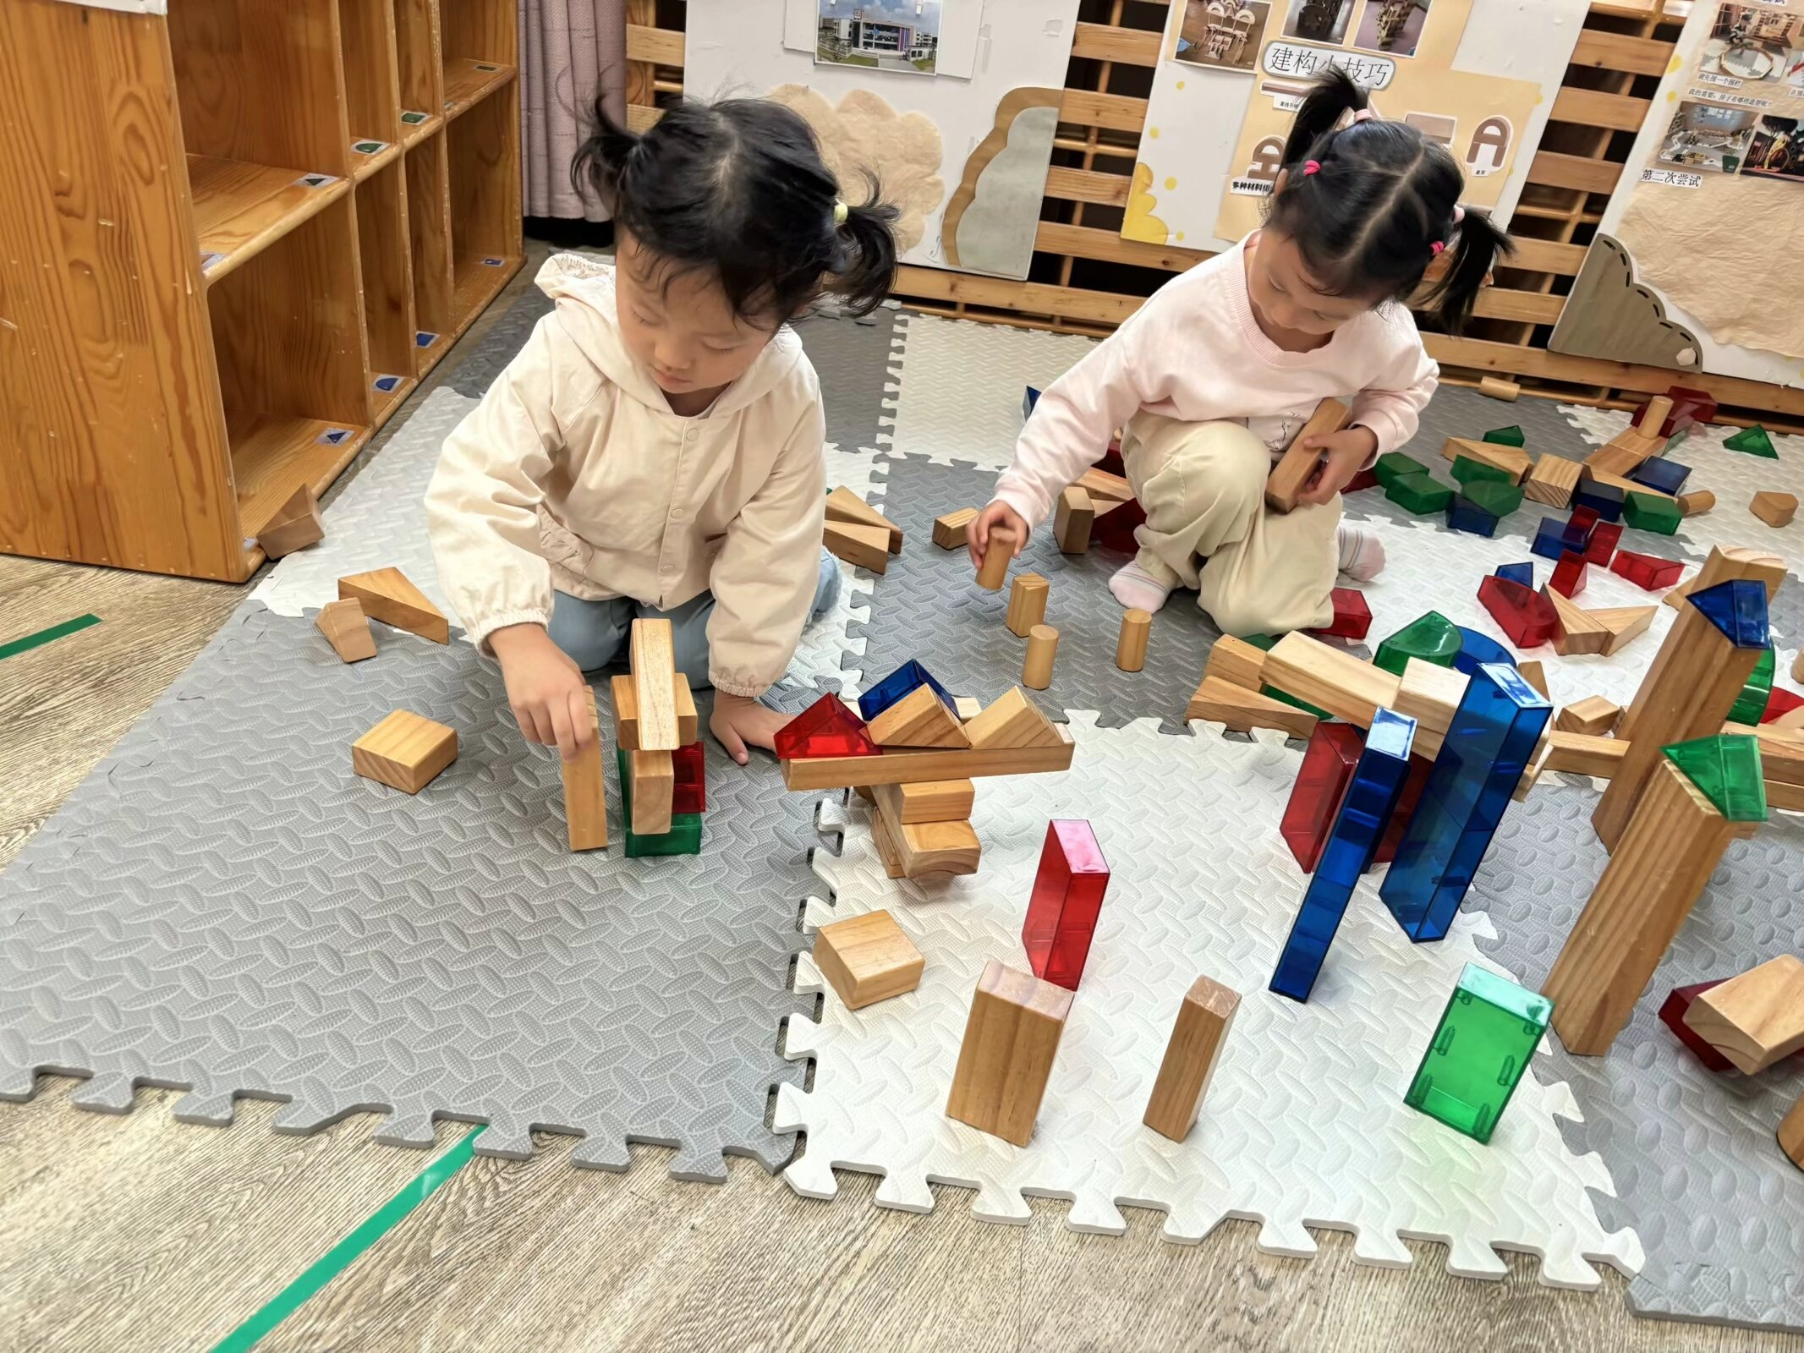 |  |  | 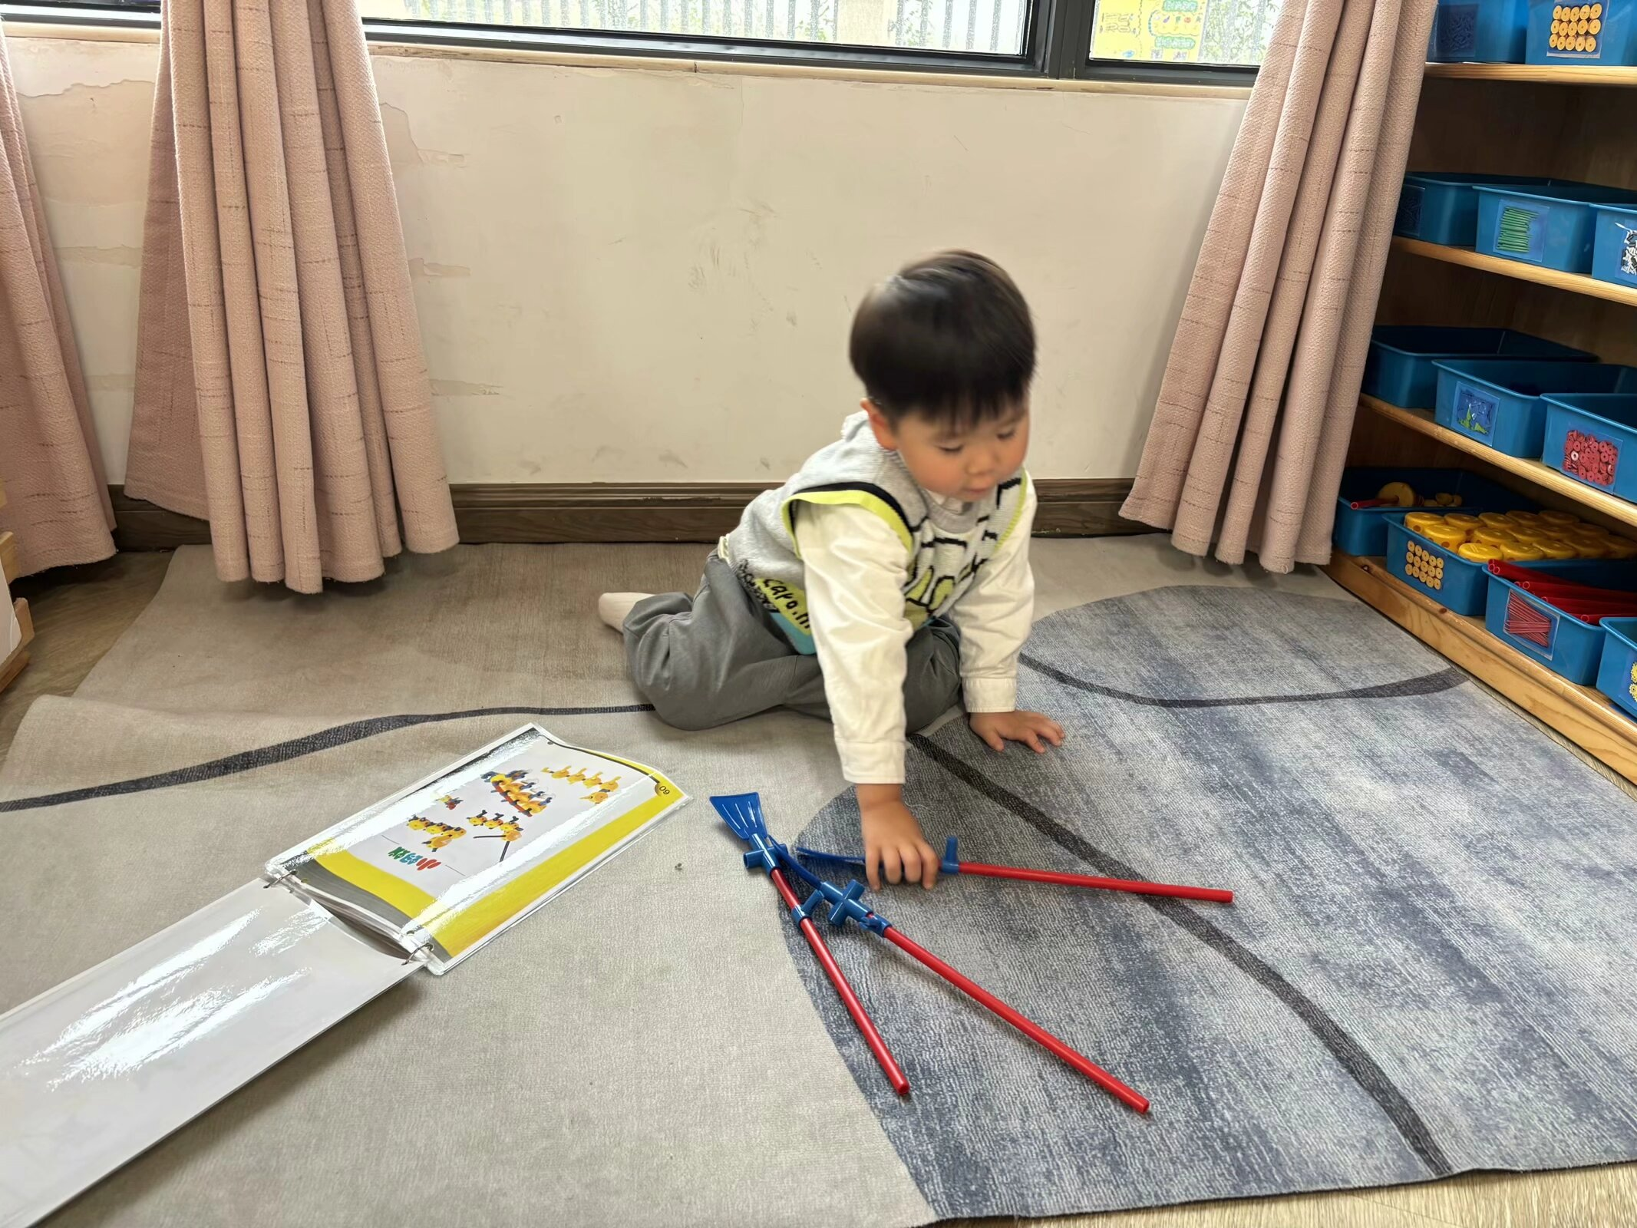
布丁给小刺猬背上了果果。 |  |  | 彦彦和汐汐在进行建构。 | 瑞泽在万能工匠进行拼搭。

三、集体活动：音乐《苹果》
歌曲《苹果》是四四拍的歌曲。歌曲旋律欢快、规整；节奏清晰明了；歌曲内容主要引导孩子喜欢吃苹果，身体才会更健康。本次活动我们将创设“秋天大丰收，帮猪妈妈摘苹果”的情境，让幼儿在情境中学唱歌曲。

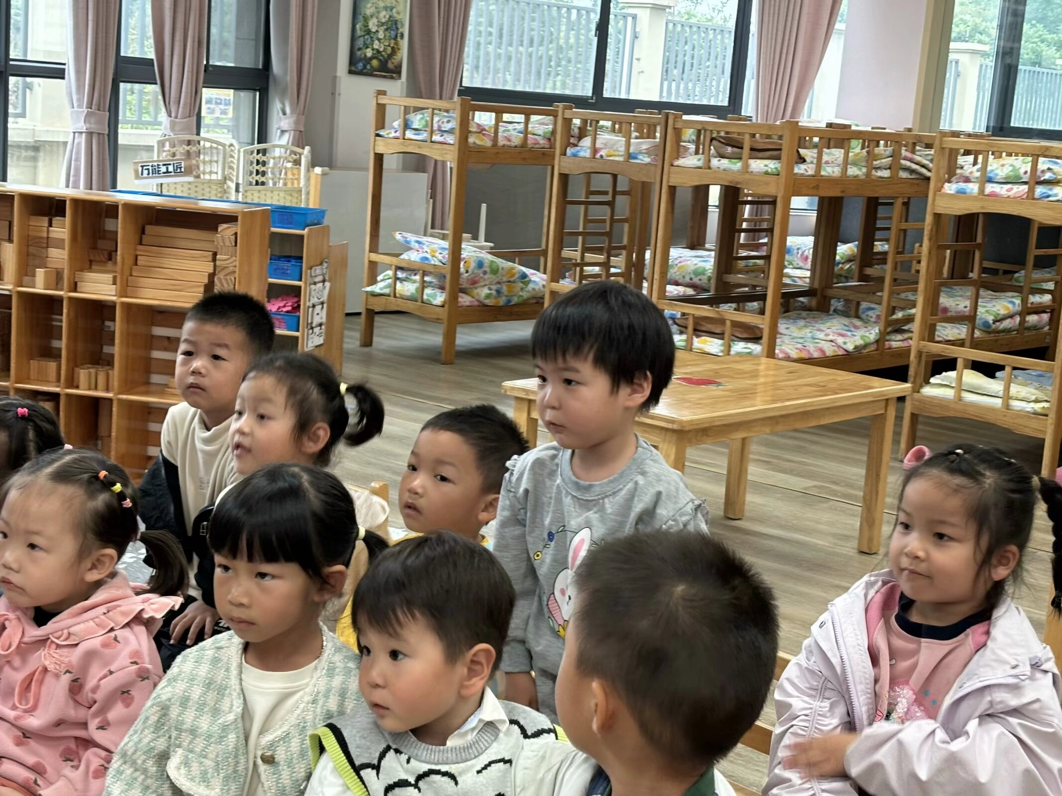 | 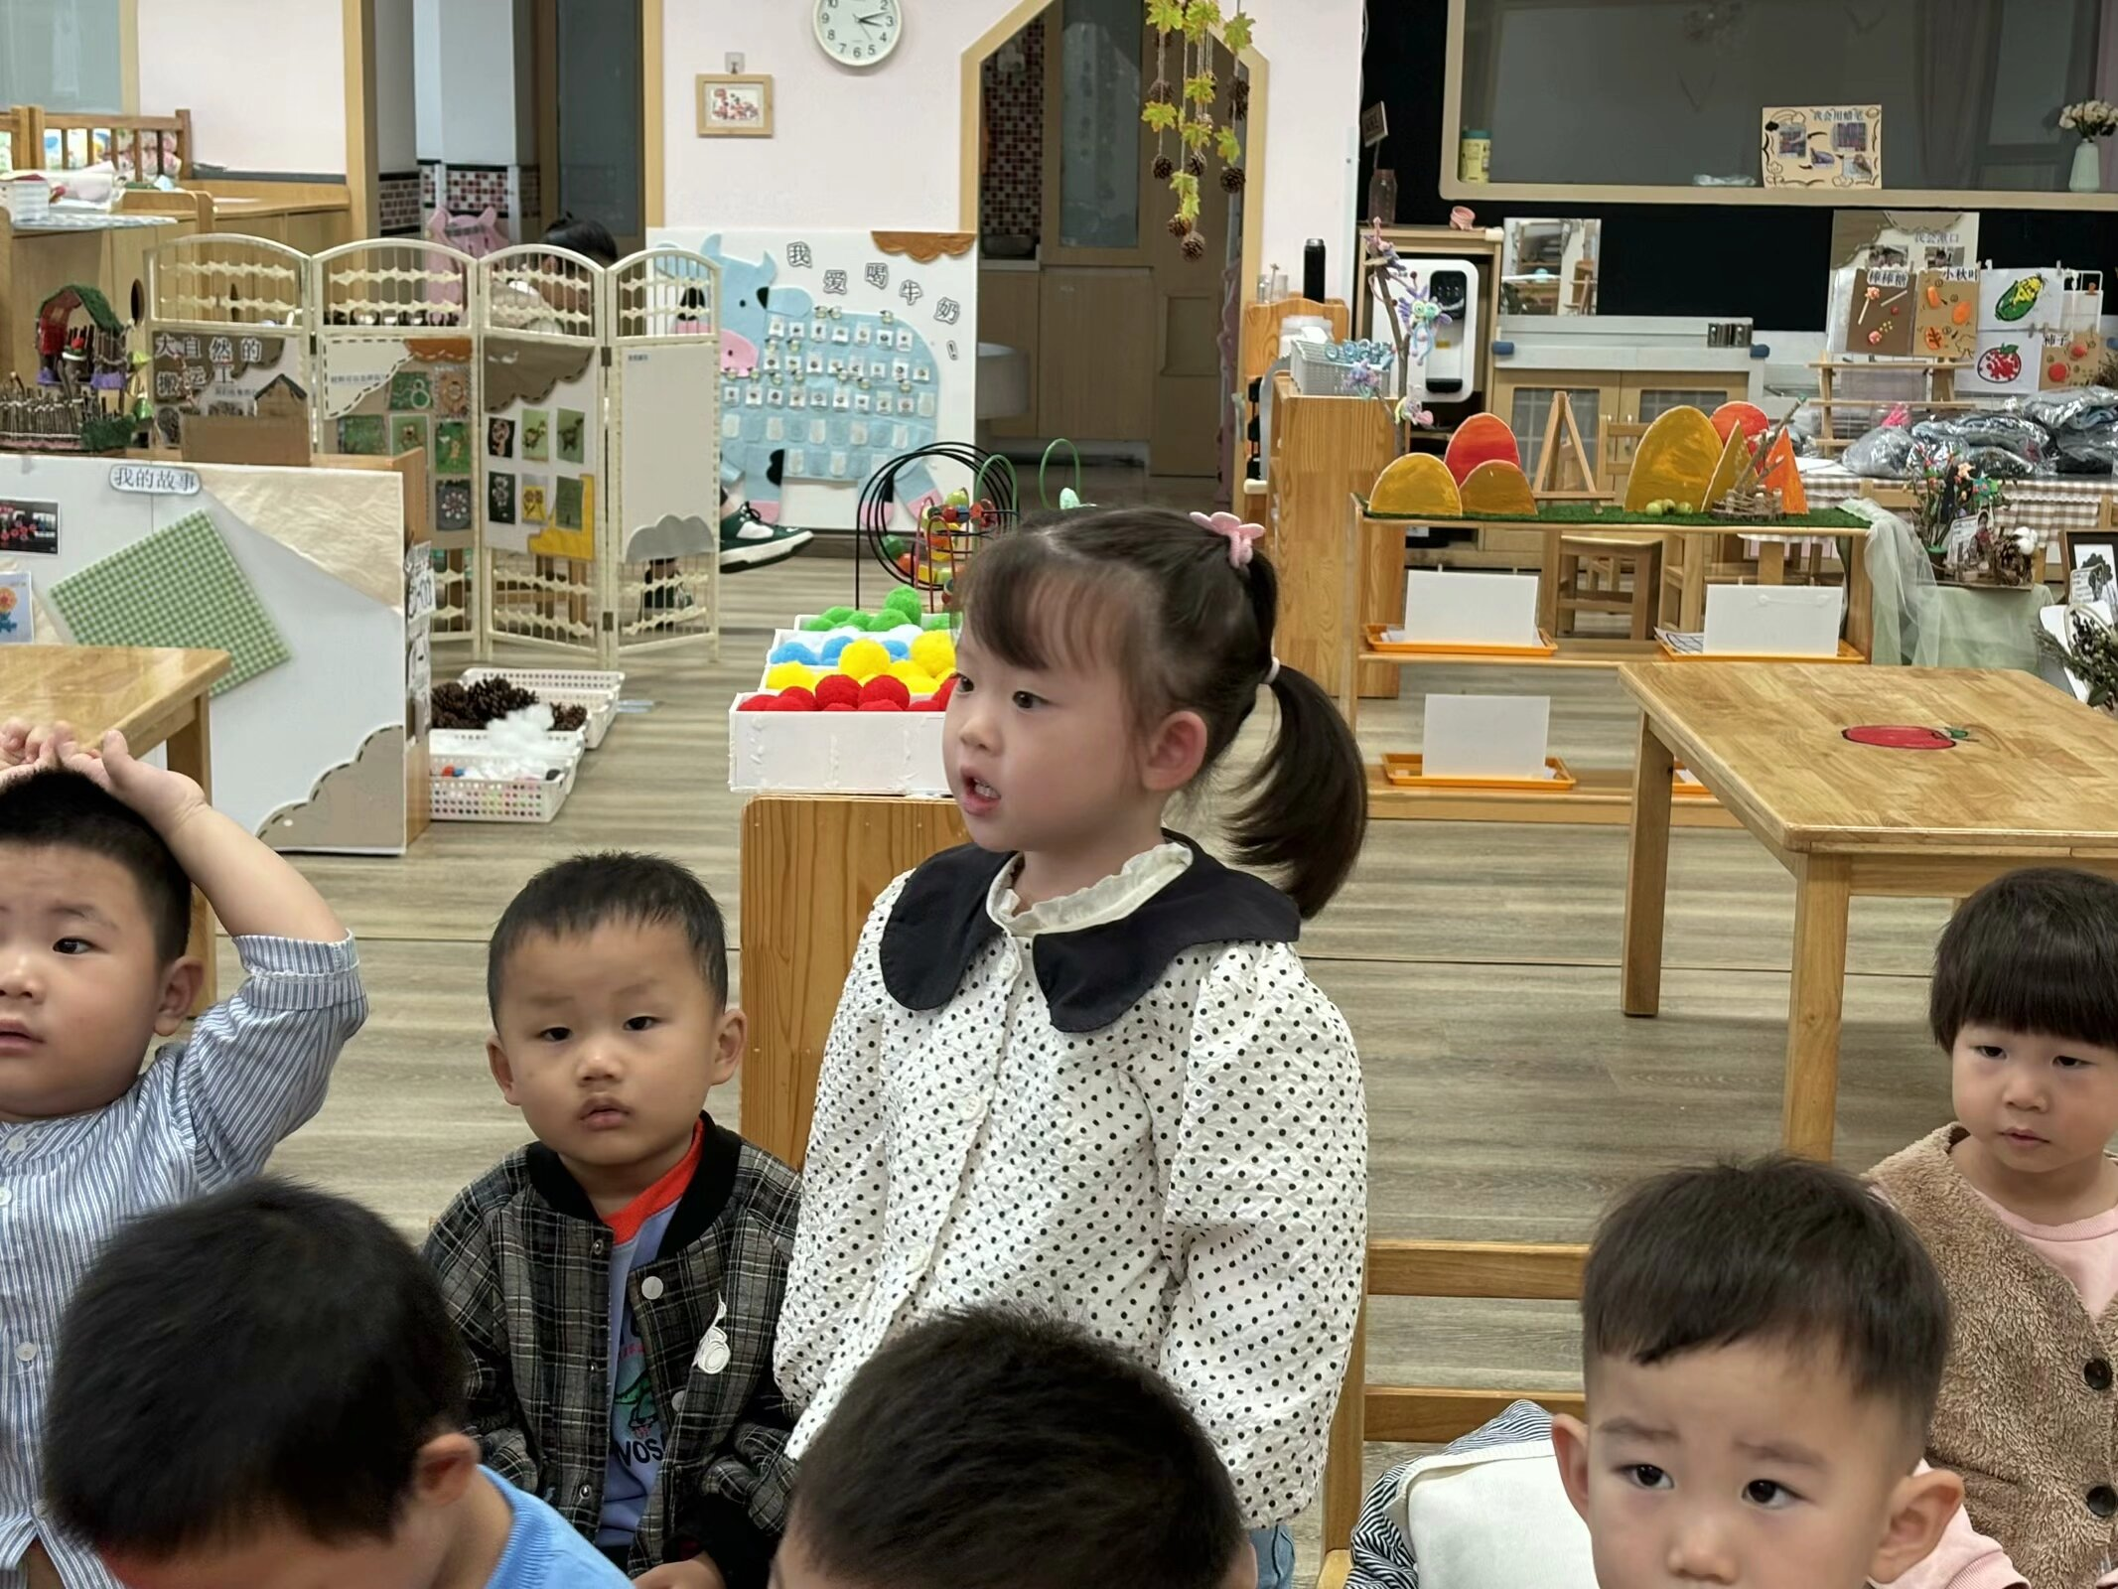 | 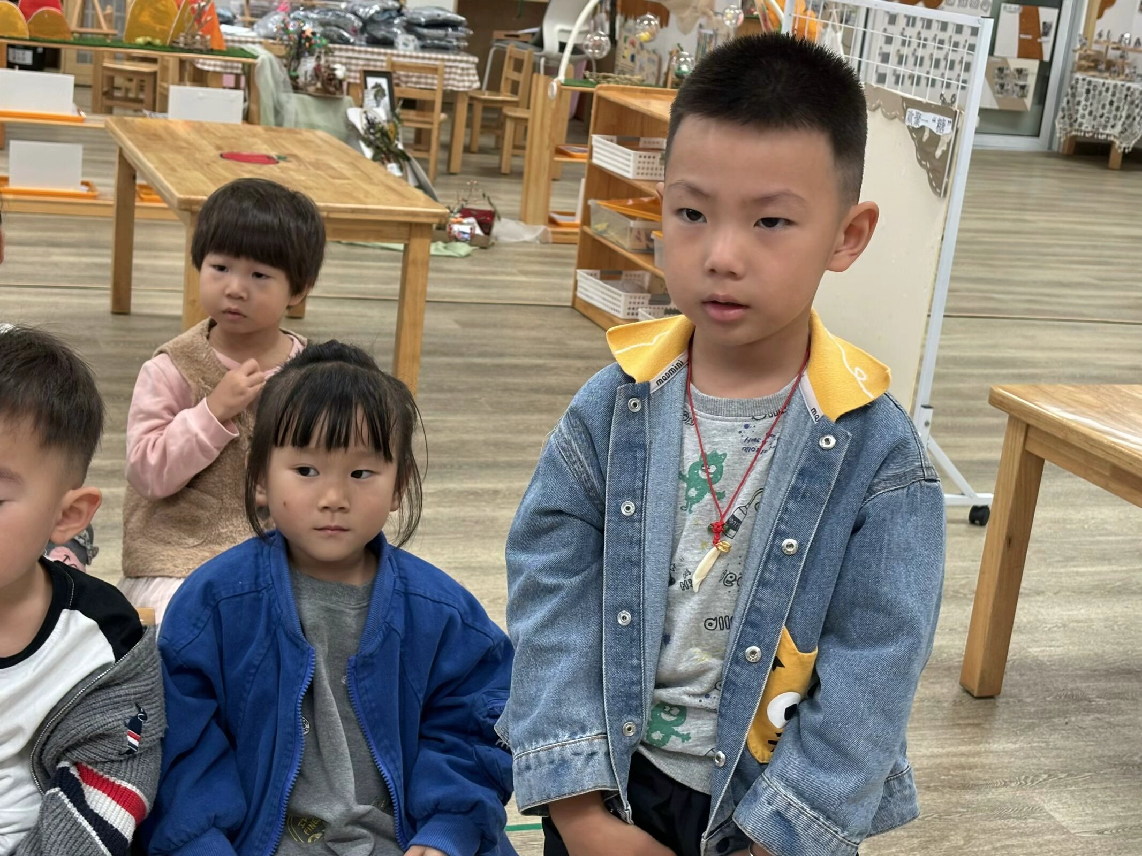
树上许多红苹果。 | 一个一个摘下来。 | 我们喜欢吃苹果，身体健康多快乐。
在本次活动中，陈衍、立晔、梁一鸣、刘浩宸、刘砺行、沈子骁、王熠文、邓文汐、丁瑾怡、高彦清、黄宥苒、刘沐子、刘慕汐、刘雨希、梅语菲、彭璟沅、汪锦妍、魏徐莱、张欣颖能够跟随音乐一起唱歌、做动作。其中，沈子骁、彭璟沅、汪锦妍、黄宥苒、魏徐莱、张欣颖、王熠文等幼儿能够根据歌词内容发表自己的看法。

四、午餐活动
今天的午餐是黑米饭、清蒸鸦片鱼、大白菜油面筋、番茄榨菜肉丝汤。
能够独立吃完饭菜的幼儿有陈衍、立晔、梁一鸣、刘浩宸、刘砺行、田乐、王瑞泽、王熠文、邹梓桐、邓文汐、丁瑾怡、高彦清、黄宥苒、刘沐子、梅语菲、彭璟沅、魏徐莱、张欣颖。
陈衍、立晔、梁一鸣、刘浩宸、刘砺行、沈子骁、田乐、王瑞泽、王熠文、邹梓桐、邓文汐、丁瑾怡、高彦清、黄宥苒、刘沐子、梅语菲、彭璟沅、汪锦妍、魏徐莱、张欣颖能够自主进行餐后服务（洗手、漱口、擦嘴巴）。

五、午睡
立晔、梁一鸣、刘浩宸、刘砺行、沈子骁、田乐、王瑞泽、王熠文、邹梓桐、邓文汐、丁瑾怡、高彦清、黄宥苒、刘沐子、刘慕汐、刘雨希、梅语菲、彭璟沅、汪锦妍、魏徐莱、张欣颖能够自主入睡。丁瑾怡、张欣颖、彭璟沅入睡时间比较晚。

家园联系：
10.24（下周四）我们将举行亲子游活动。
亲子游目的地：苏州乐园，苏州乐园共有森林树广场、藤蔓森林、水雾森林、涂鸦森林、冻原森林和黑暗森林6大特色区域，奇思妙想的森境营造与沉浸感十足的游乐科技完美融合，集先锋游乐、潮流演艺、 森活园艺、创意零售和主题餐饮于一体，带来沉浸式的森林娱乐新体验。活动费用:大人210元、幼儿100元。活动链接已发群里，报名付款时一定要备注：班级+幼儿姓名哦！了名的小朋友请将付款截图发在群里哦，并告知x 大x小，感谢配合

